附件1
塘尾街道粤西农贸市场附近某百货店
存在问题：电线凌乱，未套管
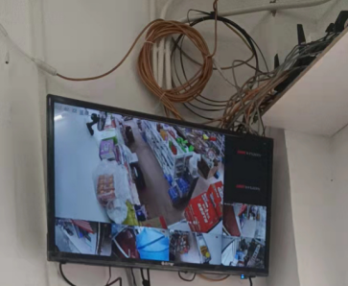

（3月15日）已整改完毕：
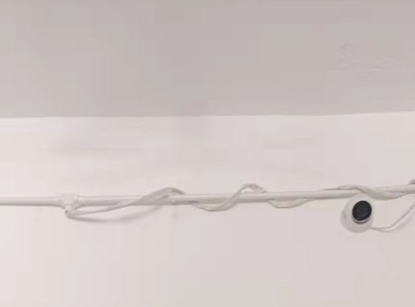

大山江街道山基华村和仔岭某胶带厂
存在问题：存在闸刀开关问题隐患
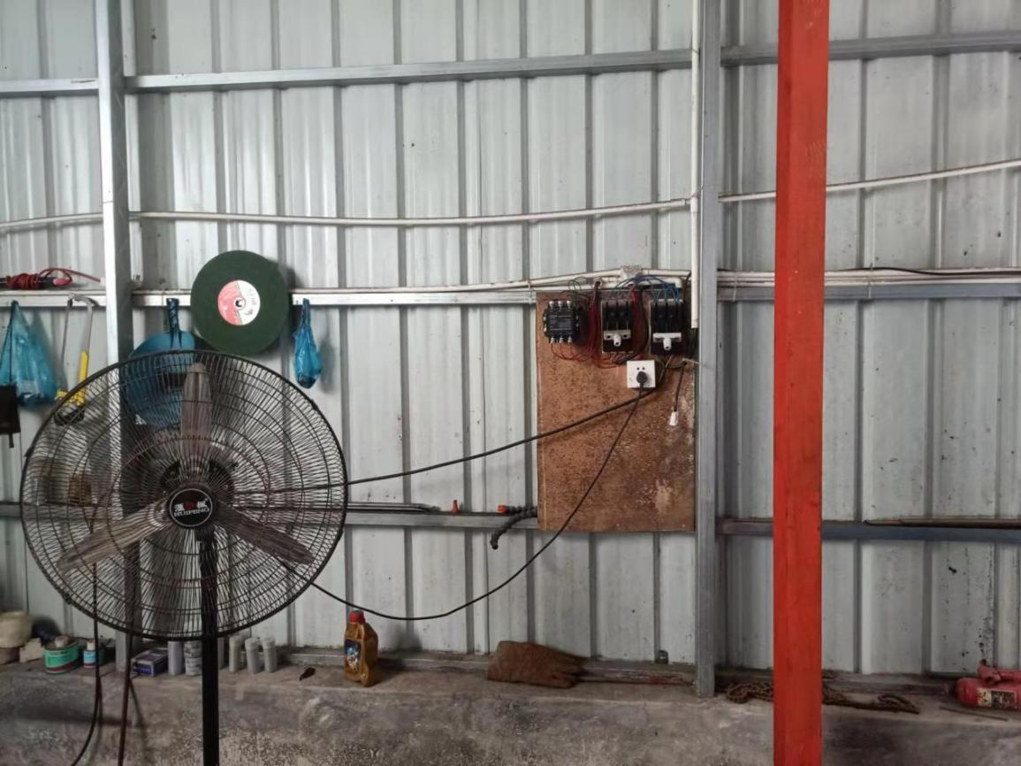

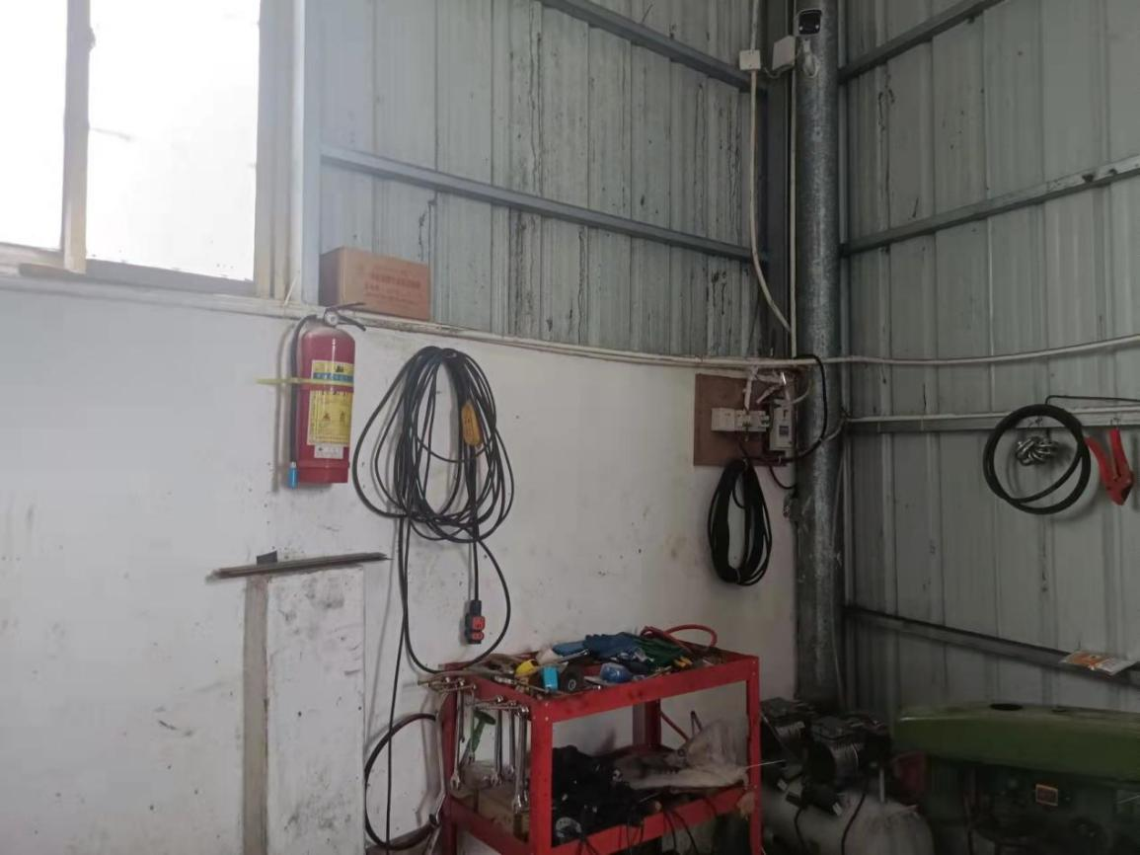

（3月22日）已整改完毕：
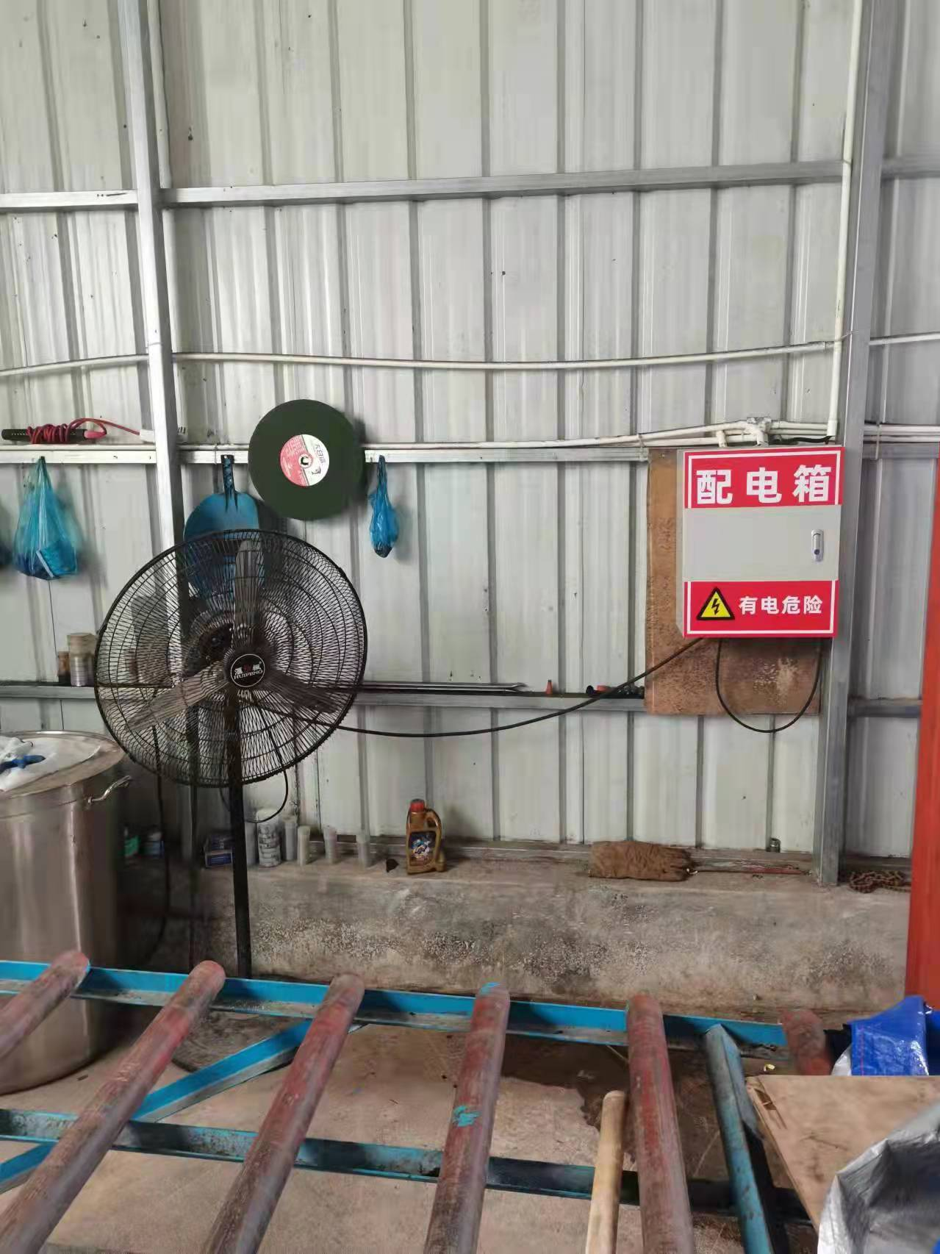

振文镇振城社区文兴路某出租屋
存在问题：使用闸刀式开关
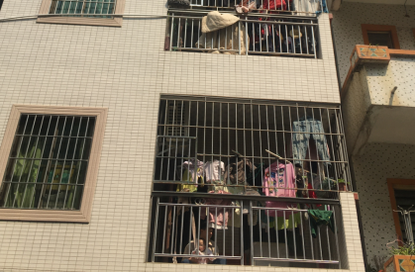

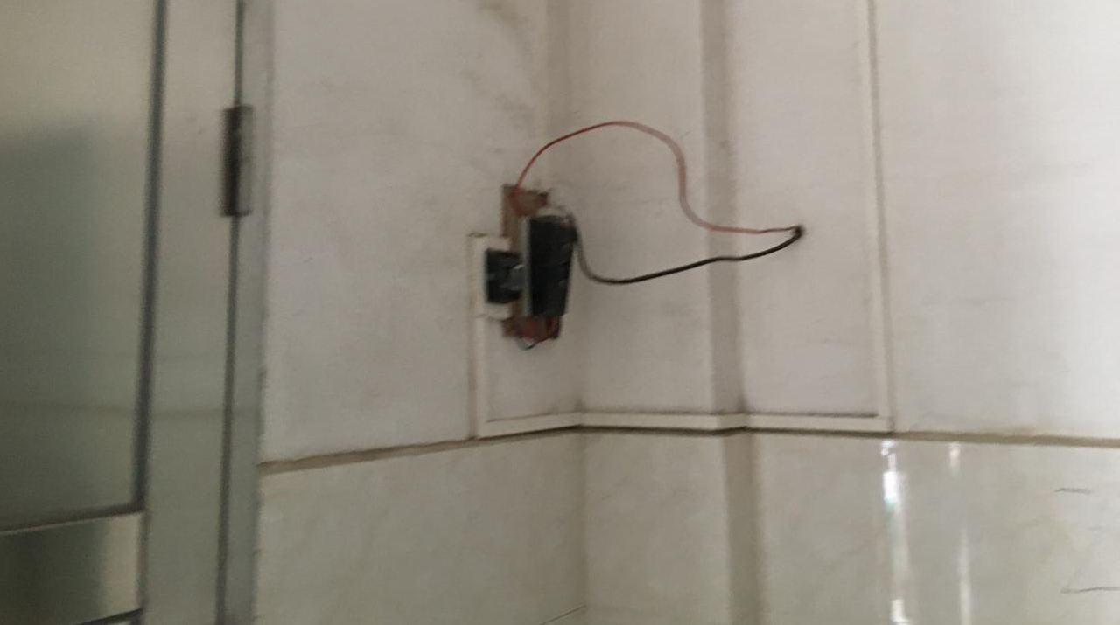

（3月15日）已整改完毕：
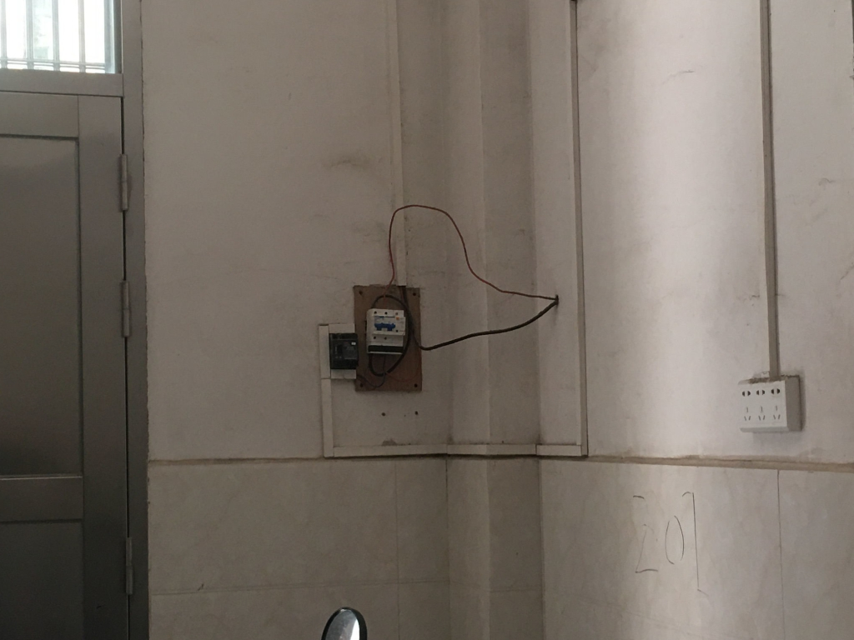

浅水镇河西开发区25号某爆竹店
存在问题：线使用塑料管套不符合规定
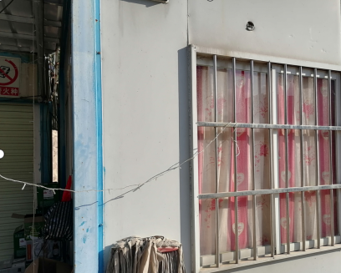
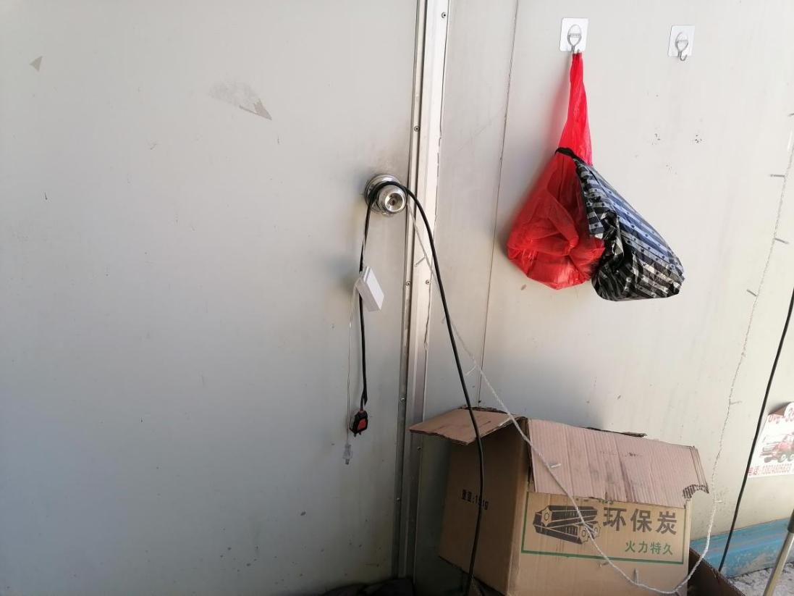

（3月22日）复查时停止营业

